**МИНИСТЕРСТВО ОБРАЗОВАНИЯ РЕСПУБЛИКИ БЕЛАРУСЬ**

**УЧРЕЖДЕНИЕ ОБРАЗОВАНИЯ**

**ГОМЕЛЬСКИЙ ГОСУДАРСТВЕННЫЙ ТЕХНИЧЕСКИЙ УНИВЕРСИТЕТ ИМЕНИ П. О. СУХОГО**

Факультет автоматизированных и информационных систем

Кафедра «Информационные технологии»

**ЛАБОРАТОРНАЯ РАБОТА №3**

по дисциплине: «Объектно-ориентированное программирование»

на тему: «Особенности разработники и верификаций в обьектно-ориеннтированном языке »

Выполнил: студент гр. ИТП-21

Леди Д.Д

Принял: преподаватель

Гумеников Е.Д

Гомель 2022

**Цель работы:**

1.Необходимо решить задачу согласно варианта (таблица 2).

2. При создании классов руководствоваться Code Invention

3. Весь код должен быть снабжён элементами документирования

4.В реализованных классах должен быть конструкторы с параметрами по умолчанию а также необходимые свойства и методы

5. Для сравнения объектов использовать перегруженный оператор отношения

**Вариант 3:** Создать класс «Одномерный массив», в котором описать следующие элементы: • закрытое поле – массив целых чисел; • свойство для определения длины массива; • индексатор для доступа к элементам поля-массива; • конструктор с параметрами; • методы ввода и вывода массива; • статический метод с переменным числом параметров для вычисления общей суммы отрицательных элементов в нескольких массивах; • операции умножения массива на целое число и числа на массив; • унарная операция - (знаки элементов меняются на противоположные). Разработать программу, выполняющую следующие действия: − Ввод и вывод трех массивов A, В и С; − Вычисление общей суммы отрицательных элементов в массивах 5*A и С; − Вычисление общей суммы отрицательных элементов в массивах 2*В, -А и С*4; − Если сумма отрицательных элементов в массиве А больше суммы отрицательных элементов в массиве B, заменить все отрицательные повторяющиеся элементы этого массива на значение этой суммы

**Ход Работы**

В моей программе класс имеет название *1D_Massive,*методы *WriteArr(),ShowArr()* и три оператора перегрузки *.* Пример работы программы предствлен на рисунках 1, 2.

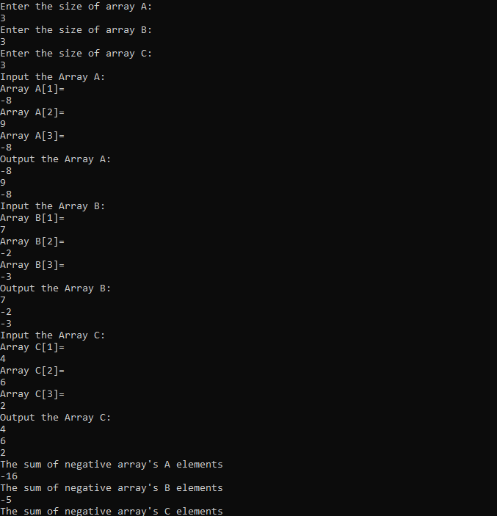

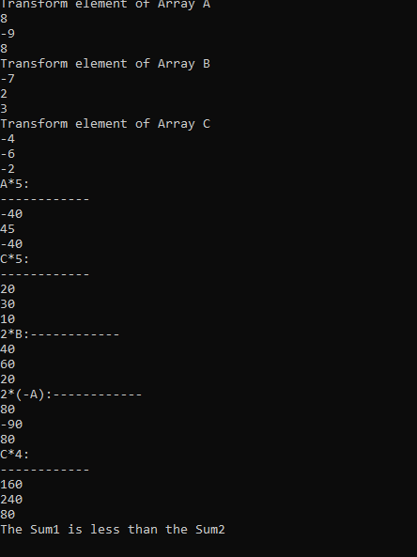

**Вывод:** Во время семинара я узнал, как создавать операторы перегрузки, как использовать индексатор, ключевое слово params и массив массивов, а также как использовать метод одномерных массивов.

**Листинг программы**

using System;

namespace Csharp_Lab3

{

internal class Program

{

static void Main(string[] args)

{

Console.WriteLine("Enter the size of array A:");

int n1=Convert.ToInt32(Console.ReadLine());

Console.WriteLine("Enter the size of array B:");

int n2 = Convert.ToInt32(Console.ReadLine());

Console.WriteLine("Enter the size of array C:");

int n3 = Convert.ToInt32(Console.ReadLine());

_1D_Massive massiveA = new _1D_Massive(n1);

_1D_Massive massiveB = new _1D_Massive(n2);

_1D_Massive massiveC = new _1D_Massive(n3);

while (true)

{

Console.WriteLine("Input the Array A:");

massiveA.WriteArr("A");

Console.WriteLine("Output the Array A:");

massiveA.ShowArr();

Console.WriteLine("Input the Array B:");

massiveB.WriteArr("B");

Console.WriteLine("Output the Array B:");

massiveB.ShowArr();

Console.WriteLine("Input the Array C:");

massiveC.WriteArr("C");

Console.WriteLine("Output the Array C:");

massiveC.ShowArr();

Console.WriteLine("The sum of negative array's A elements");

Console.WriteLine(_1D_Massive.Sum(massiveA.GetElementFromArray()));

Console.WriteLine("The sum of negative array's B elements");

Console.WriteLine(_1D_Massive.Sum(massiveB.GetElementFromArray()));

Console.WriteLine("The sum of negative array's C elements");

Console.WriteLine(_1D_Massive.Sum(massiveC.GetElementFromArray()));

Console.WriteLine("Transform element of Array A");

_1D_Massive multA = !(massiveA);

multA.ShowArr();

Console.WriteLine("Transform element of Array B");

_1D_Massive multB = !(massiveB);

multB.ShowArr();

Console.WriteLine("Transform element of Array C");

_1D_Massive multC = !(massiveC);

multC.ShowArr();

Console.WriteLine("A*5:");

Console.WriteLine("------------");

_1D_Massive multA_with_5 = (massiveA * 5);

multA_with_5.ShowArr();

Console.WriteLine("C*5:");

Console.WriteLine("------------");

_1D_Massive multC_with_5 = (massiveC * 5);

multC_with_5.ShowArr();

Console.Write("2*B:");

Console.WriteLine("------------");

_1D_Massive multB_with_2 = (2 * massiveC);

multB_with_2.ShowArr();

Console.Write("2*(-A):");

Console.WriteLine("------------");

_1D_Massive mult2_with_minusA = (massiveA*(-1) * 2);

mult2_with_minusA.ShowArr();

Console.WriteLine("C*4:");

Console.WriteLine("------------");

_1D_Massive multC_with_4 = (massiveC * 4);

multB_with_2.ShowArr();

double Sum1 = _1D_Massive.Sum(massiveA.GetElementFromArray());

double Sum2 = _1D_Massive.Sum(massiveB.GetElementFromArray());

if (Sum1 > Sum2)//if Sum of negative element's A are > B

{

for(int i = 0; i < massiveA.n; i++)

{

for (int j = 1; j < massiveA.n; j++)

{

if (massiveA[i]<0 && massiveA[i]== massiveA[j])

{

massiveA[i] = Convert.ToInt32(Sum1);

}

}

}

Console.WriteLine("Last Array");

massiveA.ShowArr();

}

else

{

Console.WriteLine("The Sum1 is less than the Sum2");

}

break;

}

Console.ReadKey();

Console.Clear();

}

}

}